Clafoutis aux mirabelles
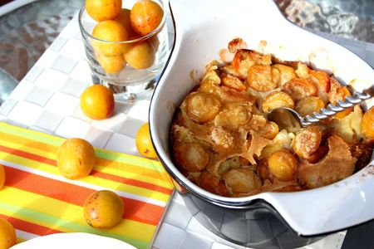
Ingrédients : (pour 6 personnes)
- 300 g de mirabelles
- 50 g de farine
- 50 g de maïzena
- 60 g de sucre en poudre
- 20 cl de lait
- 5 cl de crème liquide
- 3 œufs
- 1 noix de beurre
- 1 sachet de sucre vanillé
Recette :
Rincez les mirabelles sous un filet d'eau froide. Coupez-les en deux et ôtez le noyau.
Dans un saladier, fouettez les œufs entiers avec le sucre. Ajoutez la farine, la maïzena, puis le lait petit à petit. Fouettez la préparation jusqu’à ce qu’elle soit bien lisse et sans grumeaux.
Beurrez un moule à gratin et déposez les mirabelles dans le plat. Versez la pâte sur les fruits. Saupoudrez le clafoutis avec le sucre vanillé.
Cuisson :
Faites cuire le clafoutis pendant 40 mn à 180°, jusqu’à ce qu’il soit bien doré. Servez tiède ou froid.

http://www.evacuisine.fr/

